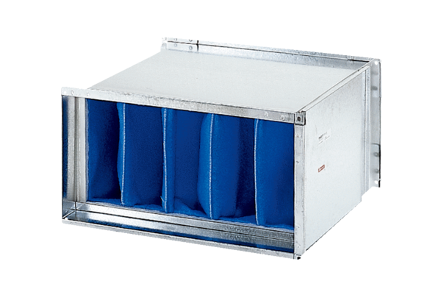Vzduchový filtr TFP 50Obsah dodávky: 1 kusSortiment: D
Typové číslo: 0149.0036Výrobce: MAICO

